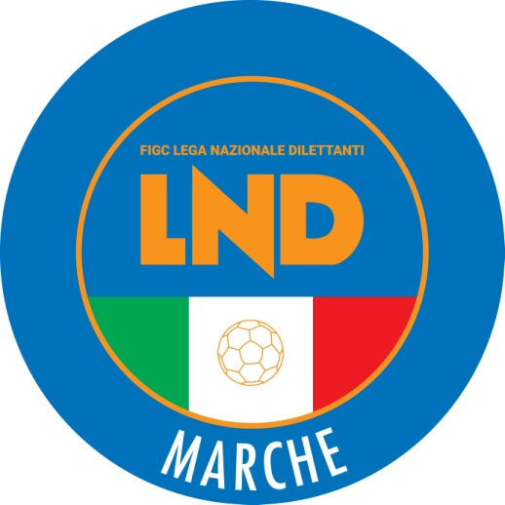 | Federazione Italiana Giuoco Calcio  Lega Nazionale Dilettanti  COMITATO REGIONALE MARCHE  Via Schiavoni, snc - 60131 ANCONA  CENTRALINO: 071 285601 - FAX: 071 28560403  sito internet: www.figcmarche.it  e-mail: crlnd.marche01@figc.it  pec: marche@pec.figcmarche.it
Stagione Sportiva 2022/2023

Comunicato Ufficiale N° 177 del 10/03/2023

SOMMARIO

SOMMARIO 1
COMUNICAZIONI DELLA F.I.G.C. 1
COMUNICAZIONI DELLA L.N.D. 1
COMUNICAZIONI DEL COMITATO REGIONALE 1
Modifiche al programma gare del 12/03/2023 1

COMUNICAZIONI DELLA F.I.G.C.

COMUNICAZIONI DELLA L.N.D.

MINUTO DI RACCOGLIMENTO
Preso atto delle indicazioni emanate dal Presidente del CONI, la FIGC ha disposto un minuto di raccoglimento in occasione delle gare che si disputeranno nel fine settimana, anticipi e posticipi inclusi di sabato e lunedì, in memoria delle vittime della tragedia accaduta a Cutro.
Il minuto di raccoglimento sarà accompagnato dalla lettura del seguente testo:
“L’Italia onora la memoria delle 72 vittime del naufragio di Cutro con un minuto di silenzio, riflessione e preghiera da condividere attraverso la comunità sportiva e si unisce al dolore dello loro famiglie e dei loro cari. Il Governo rinnova il suo massimo impegno per contrastare la tratta di esseri umani, tutelare la dignità delle persone e salvare vite umane”.

COMUNICAZIONI DEL COMITATO REGIONALE

Modifiche al programma gare del 12/03/2023

CAMPIONATO PRIMA CATEGORIA
A rettifica di quanto pubblicato in precedenza la gara CASTELBELLINO CALCIO/CASTELLEONESE dell’11.03.2023, già posticipata a mercoledì 15.03.2023 ore 20,00, viene disputata mercoledì 22.03.2023 ore 20,00.
In conseguenza di quanto sopra la gara di Coppa CASTELBELLINO CALCIO/CINGOLANA SAN FRANCESCO, già fissata per mercoledì 22.03.2023 ore 20,00, viene invece disputata mercoledì 15.03.2022 ore 20,00.

Pubblicato in Ancona ed affisso all’albo del C.R. M. il 10/03/2023.

Il Segretario  (Angelo Castellana) | Il Presidente  (Ivo Panichi)

